Новогуйвинський ліцей імені Сергія Процика
Новогуйвинської ОТГ

Урок літературного читання
Тема:
«Творчість
В. Сухомлинського.
Вчинок персонажа».
Матеріал до уроку:
В. Сухомлинський «Кінь утік…». Прислів’я.

Автор:
вчитель початкових класів
вищої категорії
Петричук Ольга Борисівна
2023 р.
Тема: Творчість В. Сухомлинського. Вчинок персонажа.
Матеріал до уроку: В. Сухомлинський «Кінь утік…». Прислів’я.
Мета: Сприяти формуванню навчально-пізнавальної компетентності учнів шляхом формування умінь працювати над прозовим текстом, сприяти збагаченню словникового запасу, удосконаленню навичок правильного свідомого виразного читання; сприяти формуванню компетентності уміння вчитися через розвиток самоосвітніх навичок: уміння аналізувати, висловлювати власну думку, характеризувати вчинки дійових осіб, робити висновки, формувати навички самоконтролю; сприяти формуванню соціально-комунікативної компетентності шляхом залучення учнів до роботи в парах, групах; сприяти формуванню загальнокультурної компетентності учнів шляхом виховання поняття про справжню дружбу, потребу у справжній дружбі, а також відповідальності і порядності; сприяти формуванню здоров'язбережувальної компетентності шляхом створення ситуацій успіху, проведення фізкультхвилинок, пальчикової гімнастики.
Хід уроку:  І. Етап орієнтації.  1.Організаційна частина.  2. Емоційне налаштування.  Вправа «Подаруй ласкавинку»  (Подивіться один на одного і «подаруйте очима ласкавинку» своєму товаришу.)  3. Девіз нашого уроку:  Хто багато читає,  Той багато знає.  Хто швидко читає,  Той багато зробити встигає. (Слайд 1 )  - Людина, яка багато читає і багато знає, і вміє кому приносить користь? (собі, своїй сім’ї, школі, державі)  - Я бажаю вам досягти таких успіхів у читанні, щоб вами пишалися ваші батьки, вчителі, школа і наша країна.  4. Ознайомлення з планом уроку.  - Пропоную ознайомитися з малюнковим планом нашого уроку.  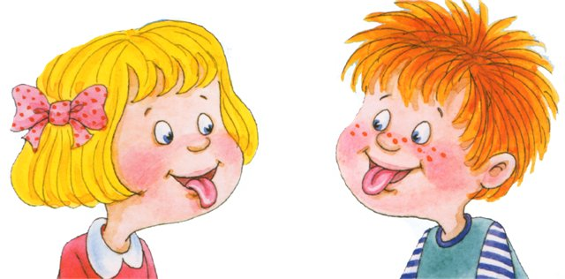 артикуляційна гімнастика  пальчикові вправи  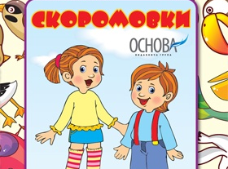 повторення скоромовок  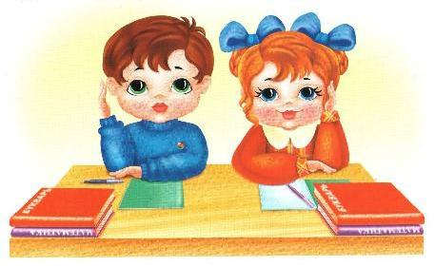 робота в парах  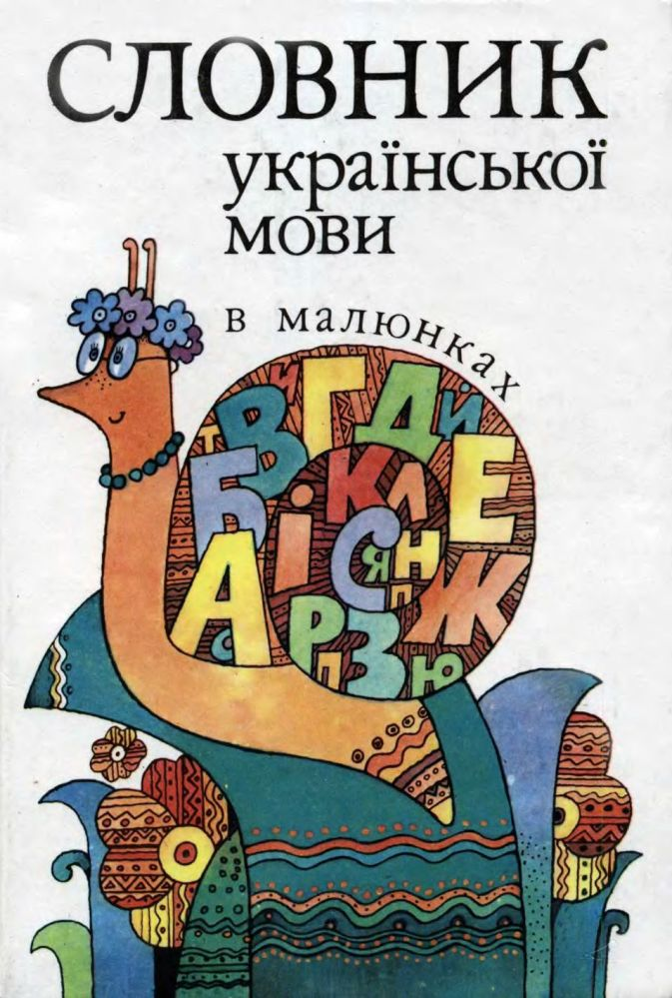 словникова робота  робота над текстом  робота над прислів’ями  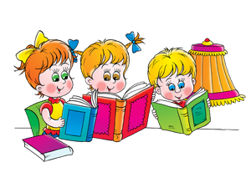  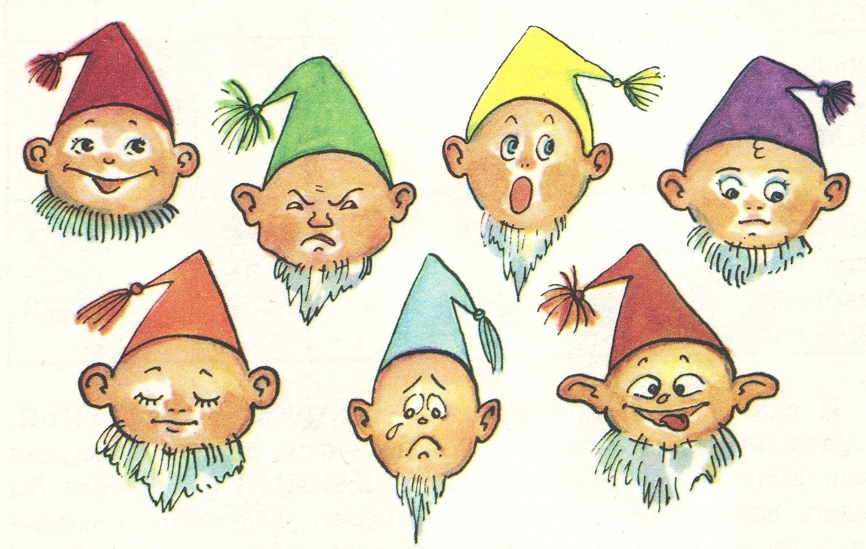  підсумок уроку  5. Пальчикові вправи.  Доброго ранку, сонце привітне!  Доброго ранку, небо блакитне!  Доброго ранку, у небі пташки!  Доброго ранку, маленькі дубки!  Я вас вітаю, люблю, пізнаю,  Бо ми живемо в рідному краю.  - А наш рідний край як називається?  Адреса нашої гімназії: Житомирська область, Житомирський район, смт. Новогуйвинське.  А ми з вами, учні 3 – А класу Новогуйвинської гімназії.  6. Артикуляційні вправи.  - «Гойдалка»  - «Посмішка»  - «Годинник»  - «Футбол»  - «Гарячий чай»  ( Ти чай гарячий полюбляєш пити,  Спочатку його треба остудити.)  -Для чого ми виконуємо такі вправи?  (Щоб чітко промовляти звуки.  Щоб мовлення було зрозумілим.)  7. Повторення скоромовок.  - А тепер давайте позмагаємось у промовлянні скоромовок. (Діти говорять)  - А для чого ми вчимо скоромовки?  ІІ. Етап постановки мети.  1. Робота в парах.  - А зараз попрацюймо в парах. У вас на партах лежать смужки білого кольору, на яких міститься текст. Ваше завдання – прочитати текст, визначити його жанр і тему.  ***  Одного разу двоє друзів-хлоп'ят каталися на ковзанах на малому замерзлому ставку. Був похмурий холодний вечір. Діти їздили обережно, але раптом лід проламався і один із хлопчиків упав у воду.  Ставок був неглибокий, але вода в ополонці почала замерзати, закриваючи отвір.  Другий хлопчик повернувся на берег, узяв найбільший камінь, якого вдалося знайти, і побіг туди, де провалився його малий друг. Почав щосили вдаряти каменем об лід, аж врешті-решт розбив його. Схопивши друга за руку, допоміг йому вибратися з води...  ***  Жили собі два індійські слони – найкращі в світі друзі. Час від часу вони, звичайно ж, сварилися і навіть по кілька днів не розмовляли після цього. Вони ображались один на одного, надувались, як великі кулі, і робили вигляд, що бачать один одного вперше в житті, а то й взагалі не бачать. Навіть тоді, коли стояли, притулившись боками один до одного. І могли стояти ображеними дуже довго – два дні чи навіть тиждень. А це ж страшенно нудно – ось так стояти. І тоді вони придумали одну штуку: той з них, хто довго не мириться і не розмовляє з іншим, має випити цілу велику мушлю води з океану – дуже солоної! Відтоді вони, звичайно, сварилися й далі, але швидко мирилися. Бо хто захоче постійно пити морську воду, ще й з такої великої мушлі?  ***  На світі все буває:  і сніг,і дощ,і вітер.  Буває злива навіть  тоді, як сонце світить.  Буває, втратять колір  всі квіти у саду...  Лиш не бува ніколи,  щоб друг тебе забув.  А як забуде раптом  тебе твій друг — то що ж:  ніякий він не справжній,  а просто так  — ніщо!.. (Анатолій Костецький).  - Який за жанром твір ви читали? (казка, оповідання, вірш)  - Визначте тему вашого тексту.  - Що вас вразило в тексті?  Отже, ви зрозуміли, що сьогодні на уроці буде йти мова про дружбу.  - Що ви уявляєте, коли чуєте слово «дружба»?  2. Складання асоціативного куща. (Слайд 2).  клас  допомога  щастя  Сімя’  сусіди  Дружба  країна  краса  школал  сонце  Все це правильно.  - Скажіть, будь ласка, а чи легко друга знайти?  - А зберегти дружбу легко?  Саме над цим ми будемо міркувати сьогодні на уроці – це тема нашого уроку. А мета уроку: навчитися правильно, свідомо, виразно читати текст, уміти його аналізувати, висловлювати власну думку, характеризувати вчинки дійових осіб, робити висновки.  - А для чого треба це вміти?  - А допоможе нам в цьому твір, який називається «Кінь утік…»  Автора цього твору ви впізнаєте, прочитавши назви інших його творів: (Слайд 3).  - «Покинуте кошеня»  - «Горбатенька дівчинка»  - «Я хочу сказати своє слово»  - «Соромно перед соловейком»  - «Як Наталя у Лисиці хитринку купила…»  - Хто є автором цих творів? (Слайд 4, 5).  - Що ви про нього знаєте?  - Одним із завдань нашого уроку є: дізнатися більше про життя і творчість В. Сухомлинського.  Фізкультхвилинка. (Слайд 6).  ІІІ. Етап організації виконання плану.  - Щоб виконати це завдання – попрацюймо в групах.  -Скажіть, будь ласка, для чого ми проводимо словникову роботу на уроці?  (Щоб пояснювати нові слова і використовувати їх у мовленні.)  1.Робота в групах (6 груп).  - Ваше завдання запам’ятати відомості з життя автора.  Працюємо, пам’ятаючи правила роботи в групі.  Представни кожної групи говорить, які факти з життя  В. Сухомлинського дізналися.  1)Народився Василь Олександрович Сухомлинський у селі Василівка на Кіровоградщині. Батько його, Олександр Омелянович, працював столярем і теслярем. Мати, Оксана Юдівна, працювала в колгоспі, займалася домашнім господарством, а зимовими вечорами сиділа над своїм шитвом і розказувала дітям казки. Дітей в сімї було четверо. Змалку в дітей виховували любов до книги.  2)Ріс Василь жвавим і допитливим. Змалку любив малювати. Але зошити, фарби і пензлі можна було придбати тільки за лікарські рослини. Та бажання малювати було таке сильне, що хлопець цілими днями пропадав у лісі. За склянку насіння акації одержував два зошити.  3)У навчанні був старанним і здібним, мав чудову пам'ять. Любив і розумів жарти, був хорошим товаришем. У школу приходив задовго до початку уроків і займався зі своїми товаришами, яким важко давалась математика.  4)У школі почав працювати ще тоді, коли йому було сімнадцять років. Війна відірвала його від улюбленого заняття. У бою він був тяжко поранений. Ворожий осколок уп'явся йому в груди і сховався біля серця. Понад чотири місяці він лікувався у госпіталях. Він ще більше зненавидів війну, все погане й нелюдське.  5)Понад тридцять п’ять років працював Василь Олександрович учителем і директором школи. Тридцять два роки вів щоденник, у якому записував свої спостереження за поведінкою дітей. Для наймолодших він написав біля 1500 творів. Серед них були казки, оповідання, легенди, притчі.  6)Твори Василя Сухомлинського видані 53-ма мовами світу. Вони видавалися у Росії, Білорусі, Грузії, Молдові, Німеччині, Китаї, Польщі та інших країнах. Сухомлинський – заслужений учитель України. За свою працю мав багато державних нагород.  2. Опрацювання статті підручника про життя і творчість письменника. (с. 114)  В підручнику у нас теж описані деякі факти з життя письменника.  Самостійне мовчазне читання учнями статті.  - Що з того, що ви прочитали вже було вам відоме?  - Що нового ви дізнались із статті?  3. Словникова робота.  - Скажіть, будь ласка, для чого ми проводимо словникову роботу?  Читання учнями слів на екрані: (Слайд 6).  підво́див  обу́рення  вогнегри́вий (грива як вогонь)  Читаємо хором слово.  - Що означає це слово?  - Складіть словосполучення з цим словом.  - Яке речення можна скласти?  - Що означає слово обурення? Доберіть синонім.  - То які слова ви запам’ятали?  4. Читання тексту за звуковим орієнтиром.  - А зараз ми будемо читати текст за звуковим орієнтиром.  - Читайте уважно, щоб зрозуміти зміст і правильно виконати тестові завдання.  5. Тестування.  1. Який це твір за жанром?  А) оповідання;  Б) казка;  В) байка.  2. На якому уроці відбувалися описані події?  А) читання;  Б) математики;  В) малювання.  3. Чому Віталик вирішив розповісти учителеві про записку?  А) бо на уроці писати записки не можна;  Б) бо не хотів давати Петрикові ковзани;  В) бо не хотів дружити з Петриком.  4. Як учитель оцінив вчинок Віталика?  А) похвалив його;  Б) насварив його;  В) сказав, що розповідати про записки недобре.  5. Як однокласники поставились до вчинка Віталика?  А) вони ніяк не відреагували;  Б) вони дивились з обуренням і подивом;  В) почали сміятися.  6. Про що свідчить відповідь Петрика?  А) що він образився на Віталика;  Б) що він намалює іншого коня;  В) що він загубив малюнок.  - Уважно прочитайте запитання і обводьте правильну відповідь. Працюємо на час.  А тепер перевіряємо. (Слайд 7).  1а, 2б, 3б, 4в, 5б, 6а.  - Підніміть руку, у кого все правильно.  Фізкультхвилинка. (Слайд 10).  - Отже, за жанром цей твір …  - То чому, на вашу думку, Віталик вирішив розповісти вчителеві про записку? (Бо не хотів давати Петрикові ковзани)  6. Робота над виразністю.  - Коли ви читали текст, то помітили багато розділових знаків. Які?  - Для чого вони?  - Що означає читати виразно?  - Які розділові знаки стоять в кінці питальних речень? З якою інтонацією їх слід читати?  - Спробуйте кожен сам знайти і прочитати ці речення в тексті. А потім проведемо конкурс на виразність.  Читання учнями речень : (Слайд 11, 12).  - Що ж я йому весь час даватиму свої ковзани?  - Хіба ж можна на уроці записки писати?  - Знайдіть уривок, де описана розмова Віталика з учителем.  - Як називається розмова двох і більше людей? (Діалог)  Давайте в особах прочитаємо цей діалог. Чиї слова там є? (автора, Івана Петровича, Віталика)  - Чи можна вважати слова Івана Петровича повчальними?  8. Визначення основної думки.  - А тепер нам потрібно з’ясувати, яка ж основна думка цього оповідання?  - Як ви гадаєте, чи будуть надалі стосунки хлопчиків добрими? Чому?  Які почуття викликає у вас прочитане?  - Хто з вас хотів би мати такого друга як Віталик? Чому?  - Отже, дружбою треба дорожити, не можна ставити друга у незручну ситуацію, завдавати образ, розголошувати таємниці. Щоб у тебе були друзі потрібно самому вміти бути другом.  - Як ви гадаєте, чи зможуть помиритися Віталик з Петриком? Давайте допоможемо хлопцям. Про що мав сказати під час перерви Віталик? Як можна змінити кінцівку оповідання?  9. Робота над прислів’ями.  Про дружбу український народ склав багато прислів’їв.  - Які прислів’я про дружбу ви знаєте?  -Сьогодні ми ще дізнаємось нові прислів’я.  Для того, щоб їх прочитати і зрозуміти потрібно роз’єднати. (с. 116).  Учні працюють самостійно.  А тепер давайте подивимось, чи так у вас? (Слайд 13).  Приятеля легше знайти, ніж зберегти.  Біда друзів випробовує.  - Як ви їх розумієте?  - Яке з цих прислів’їв найкраще виражає основну думку оповідання?  - То що легше: знайти друга чи зберегти?  10. Підведення підсумків.  - Скажіть, будь ласка, то який висновок можна зробити із сьогоднішнього уроку? (Дружити треба вміти, щоб зберегти дружбу треба старатися, робити добрі вчинки.)  Якщо б всі люди на планеті дружили, то не було б … (біди, горя, сліз, війни)  - Що може зробити кожен із вас?  ІV. Етап рефлексії.  - «Нове, цікаве, корисне»  Що для мене було нове ________________________________________________________  Що для мене було цікаве__________________________________________________  Що для мене було корисне________________________________________________  - «Рюкзак»  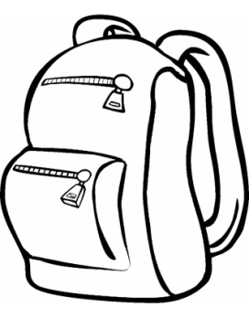  - Наповніть символічні рюкзаки враженнями за урок, побажаннями.  - Я навчив(-ла)ся…  - Я запам’ятав(-ла)…  - Мені дуже сподобалось…  - Я хочу подякувати…  2. Домашнє завдання. (Слайд 14).  1) Виразно читати оповідання В. Сухомлинського, відповідати на запитання.  2)Творче завдання :  Скласти роздум «Друг – це той, хто…». | Учень виконує всі завдання з класом  Відповідає учень.  Учень говорить скоромовку.  Вчитель працює з учнем з особливими потребами, а асистент слідкує за роботою інших учнів класу.  Учень читає вірш  Якщо друг у тебе є,  Життя радісним стає.  Разом можна все зробити,  Тож без друга не прожити.  Учень теж відповідає.  Учень говорить про своє уявлення.  Учень працює в групі з іншими учнями за допомогою асистента  .  Учень працює з учителем – читає текст напівголосно, а асистент слідкує за роботою учнів класу.  Учень відповідає які нові слова він запам’ятав.  Учень відповідає на три запитання  1.На якому уроці відбувалися описані події?  А) читання;  Б) математики;  В) малювання.  2.Чому Віталик вирішив розповісти учителеві про записку?  А) бо на уроці писати записки не можна;  Б) бо не хотів давати Петрикові ковзани;  В) бо не хотів дружити з Петриком.  3.Про що свідчить відповідь Петрика?  А) що він образився на Віталика;  Б) що він намалює іншого коня;  В) що він загубив малюнок.  1б, 2б, 3а.  Читання учнем одного речення.  Учень пригадує прислів’я про дружбу.  Учень працює з асистентом.  Учень теж відповідає.  Учень теж ділиться своїми враженнями  Учень теж продовжує речення.

